壹、目的：
活動計畫
網路行銷種子教師研習營
全國教師專題研習

舉辦全國教師研習活動，除增進教師彼此交流及相互瞭解的機會，也建立教 師彼此互動的窗口。此講習可協助教師指導學生接觸三創教育-網路行銷相關議 題，培養三創人才。藉由研習，除讓教師學習如何帶領網路行銷應用等專題製作 外，也增加對 CIE(國內)/IACUS(國際)三創-網路行銷認證的認識。

貳、辦理單位：
一、主辦單位：社團法人中華職訓教育創新發展學會 二、承辦單位：大同技術學院

參、活動時間：
105 年 06 月 26 日（星期日）上午 08：30~17：30

肆、研習地點：
大同技術學院 （住址：嘉義市東區彌陀路 253 號）C 棟-209 教室

伍、研習內容：
一、講述三創教育-網路行銷相關領域專題製作之方法及實作案 例 二、全程參與之教師，會後發給研習證書。

陸、研習課程：研習議程表

(一) 網路行銷

全國教師三創專題研習-網路行銷
日期 | 時間 | 活動流程 | 主講人
105/6/2  6  星期日 | 08:00- | 簽到
105/6/2  6  星期日 | 08:30- | Big Data (大數據) 實務應用課程 | 薛煒立 講師
105/6/2  6  星期日 | 09:30-  10:30 | 顧客資料分析  1. 關係行銷的演進  2. 顧客關係管理定義與重要性  3. 顧客互動模式 | 薛煒立 講師
105/6/2  6  星期日 | 10:30- | 中場休息
105/6/2  6  星期日 | 10:40- | 關鍵字設計、市場消費趨勢研究 1. 兩個新名詞: SEO 和 SEM | 薛煒立 講師
105/6/2  6  星期日 | 11:30  12:30 | 簡報提案實務  1. 目標市場分析能力  2. 口語表達簡報能力  3. 策略及創意思考力 | 薛煒立 講師
105/6/2  6  星期日 | 12:30- | 午膳時間
105/6/2  6  星期日 | 13:30- | 商業談判實務、公關社交技巧 | 薛煒立 講師
105/6/2  6  星期日 | 14:30-  15:30 | 網路行銷工具應用  1. 企業向網際網路出發  2. 常見的網路行銷工具  3. 網路行銷的基本要求 | 薛煒立 講師師
105/6/2  6  星期日 | 15:30- | 中場休息
105/6/2  6  星期日 | 15:40- | 廣告運用實務  1. 如何運用部落格廣告達成業務目標 | 薛煒立 講師
105/6/2  6  星期日 | 16:30- | 專案規劃 | 薛煒立 講師
105/6/2  6  星期日 | 17:30 | 賦歸

柒、講師介紹：

教師姓名 | 學歷 | 經歷 | 備註
薛煒立 | 美國國際布 | 威力數位科技股份有限公司董事長
薛煒立 | 美國國際布 | - Linux world 演講貴賓
薛煒立 | 美國國際布 | LPI 台灣辦事處總經理
薛煒立 | 美國國際布 | CIW 台灣辦事處總經理
薛煒立 | 朗大學資訊 | 財團法人桃園縣技職教育文教基金會執行副董事
薛煒立 | 管理研究所 | 長
薛煒立 | 碩士 | 中華民國傑出企業管理人協會榮譽指導委員
薛煒立 | 碩士 | ITU 國際電信聯盟特約講師
薛煒立 | 碩士 | 中華民國終身教育推廣協會理事
薛煒立 | 碩士 | 中華民國弱勢者就業培訓協會副秘書長
薛煒立 | 碩士 | 中華電信訓練所國際認證講師
薛煒立 | 碩士 | 嘉義市多元產業發展協會顧問

捌、參加對象：
全國技專院校教職員。

玖、報名方式：
請向承辦單位聯絡人(陳思嫺)報名，並於 06 月 22 日前將報名表回傳， 請 寄 e-mail 至 annie@weili.tw

備註：
一、課程費用$0 元，名額有限，請確認報名場次再行報名，並 務必留下電話及 e-mail 等聯絡方式，以利後續錄取之
聯 絡，無法聯絡視同未報名成功。 二、完成報名並按時全程參與者，會後將核發研習證書。
三、CIE 三創專業認證考照費用$1,600 元/，IACUS 三創國際認證考照費用$3,600 元
/科 (備註一)
四、承辦主管：李佳蓉 秘書長，聯絡電話：07-9585106，E-mail：claire@weili.tw 五、聯絡人：陳思嫺 小姐，聯絡電話：07-9585106
E-mail：annie@weili.tw

社團法人中華職訓教育創新發展學會
「全國教師專題研習」研習課程報名表

一、教師基本資料：（以校為單位詳實填寫）

學 校 名 稱：

教 | 師 名 | 姓 |  | 科 | 系 |  |  | 學  歷
任 | 教 目 | 科 |  |  |  |  |  |  | 性 別
研習名稱 |  |  | □創意與創新 □職場倫理 ■網路行銷 □創業與法律
電 | 話 |  | (O):  (H):  (手機):  （請務必填寫，以利聯絡） | E-mail |  | （請務必填寫，以利聯絡）
出 | 生 期 | 日 | 年 月 日 | 身分證統一編號
通 訊 地 址

備註： 1.參加研習教師者，頒予研習證書。凡未全程參與者，不頒予研習證書。
2.研習單位聯絡人姓名: 陳思嫺 小姐 聯絡電話：07-9585106
E-mail：annie@weili.tw

(備註一)

三創認證 網路行銷
建立學員對網路行銷的重要性，在技術方面，則有能力管理部落格，促進學員在最 短時間內學習實務手法及最新技術的應用，使學員於相關產業的工作中提升自我能力。

預期效益：
一、提供教師瞭解目前有效的廣告及運作模式。 二、了解網路資源，市場(跨國) 行銷、策略謀劃、關鍵字及廣告運用。 三、讓學生在社群行銷上面，提升自己產 值，未來就業/創業更能提升營業額，增
加商品曝光率，提升品牌形象，做到整體網路社群的完整規劃。

研習方案：
參加本次研習可得【8 小時研習證書】(左圖)
若報考 CIE 三創專業認證且通過者，則取得【CIE 網路行銷專業證書】(圖一) 若報考 IACUS 國際認證且通過者，則取得【IACUS 網路行銷國際證書】(圖二)

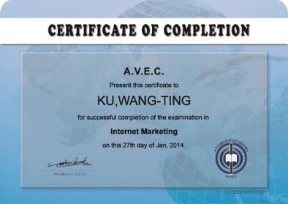

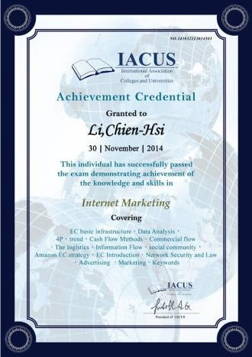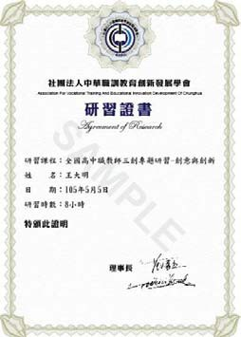IACUS 網路行銷國際證書 (圖二)
8 小時研習證書
CIE 網路行銷專業認證 (圖 一)

IACUS 三創國際認證-背景分析：
三創國際認證針對創業需求開辦四項專業項目，請國內外學業界專業人士前 往命題，以符合學校教學指向及實際創業指標內容。
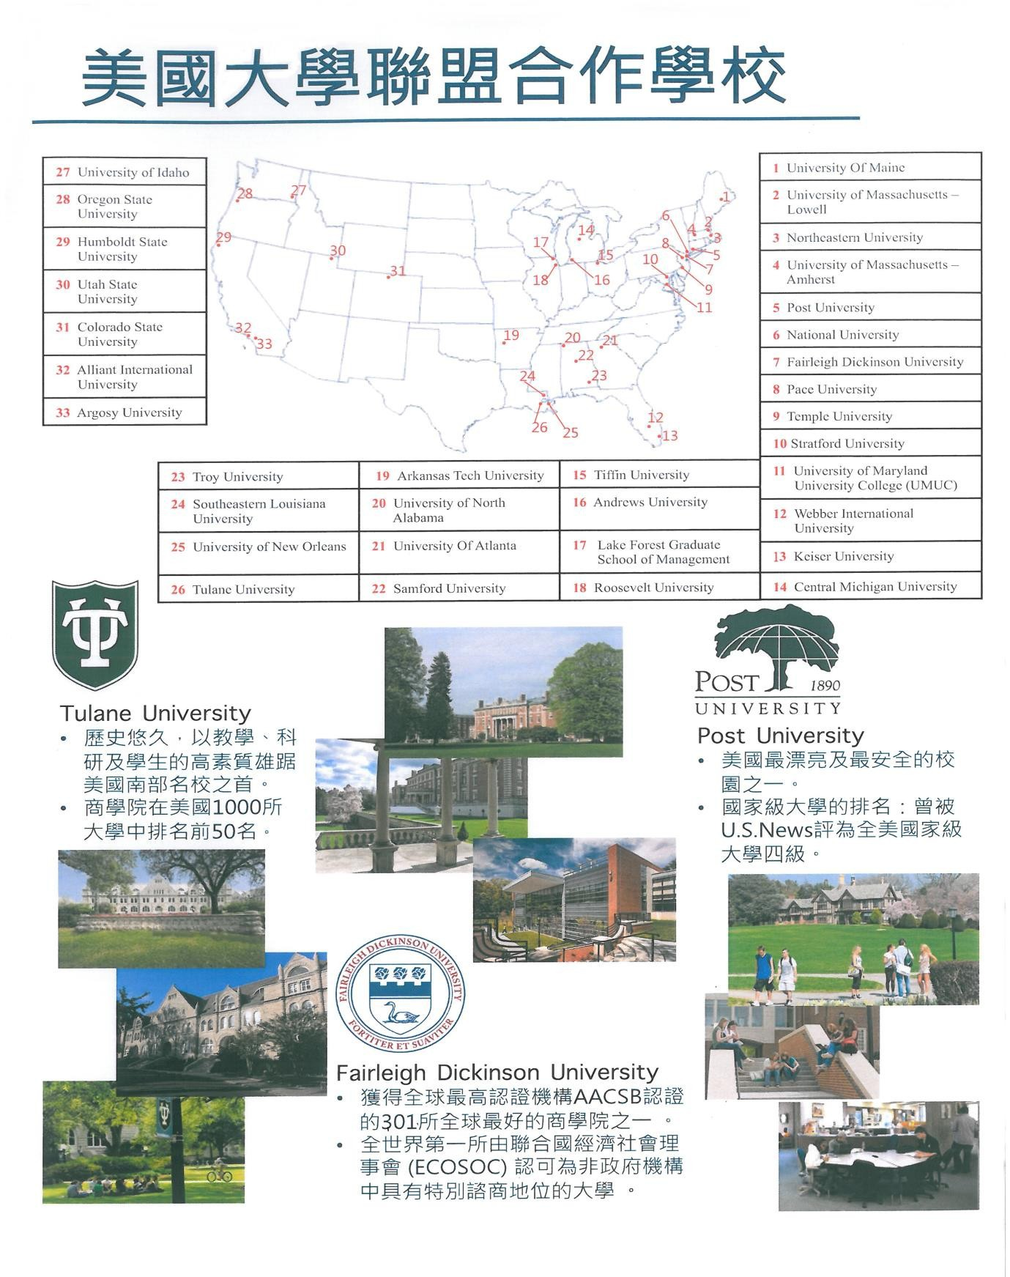三創認證榮獲【IACUS 國際大學校院聯盟】的肯定與正式認可，美國(院校聯 盟)以採認並可抵免亞洲學程之學分，網路行銷證照可抵免 2 學分並適用與以下 教 育部認可美國學校。

6

三創教育與 IACUS 國際大學校院聯盟簽約合作記者會

本會為推動三創教育，於 104 年 5 月 27 日下午兩點至三點於台北召開記者會，舉行
『三 創教育與 IACUS 國際大學校院聯盟簽約儀式』，並邀請學術界菁英人士及企業高層代表 以及各 大媒體一同參與，希望能厚植實習及就業機會並與國際接軌，加速國際移動力。

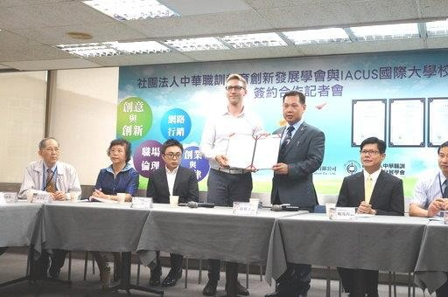
€學會理事長薛煒立(右)與美國 IACUS 國際大學院校聯盟簽約照 Mr.Chris(左)

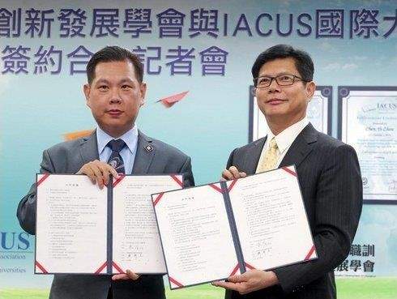
€學會理事長薛煒立(左)與鼎鴻翠公司董事長賴茂 ft(右)簽署合作協議

瘋三創 十所大學跟進推廣
2015-05-27 18:13:09 中央社 台北 27 日電 「三創」

(C.I.E.) 指的就是知識經濟中最重要的三項競爭力元素 — 創意 (Creativity) 、 創
新 (Innovation)、與創業(Entrepreneurship) ，然而如何讓學生具備靈活的「創意思維」、 實 作導向的「創新能力」,以及篤實負責的「創業精神」,成為教學課程設計的一大考驗。

為何要 培養學生具備「三創」的能力呢?因為，隨著知識經濟時代的來臨,知識不斷與時 俱進、發生變化，守著既有的舊知識,勢必無法應對日新月異的挑戰，在知識經濟 中創造出 競爭的優勢。唯有以原有的知識為基礎,不斷地運用創意、追求創新、發揮創業精神,方能在 知識經濟的洪流篩選下,擁有過人的競爭力!因此,在校園 中,不但要提供學生現階段的知識, 還要培養他們在下一階段所需要的能力—創意、創新、創業。

因此，「三創」教育培訓勢將成為知識經濟時 代學員在競爭中脫穎而出的關鍵。為了讓 學 生具備「三創」的素養與能力,由社團法人中華職訓教育創新發展學會、美國 IACUS 國際 大學 院校聯盟、中華教育股 份有限公司、鼎鴻萃國際股份有限公司暨各大企業、社團、大 學共同 攜手合作，推出的「三創人才養成班」，內容包含了管理學需具備的四大項目[創新與 創意]、
「網路行銷」、「創業與法律」、「職場倫理」。以「融滲教學」 的方式,將「三創」的精神與 應 有的訓練,加入到課程中。經過扎實的訓練課程結束後，結合國際證照的檢定,進行成果驗 收， 並將通過認證的優秀人才媒合到企業 進行實習、就業，或是與創投公司合作進行創業 資助輔 導，藉此達到協助學員增加就業競爭力。讓學生不僅只是學到知識,還能以知識為基 礎來「活 用創意」、「激 發創新」、「迎向創業」。

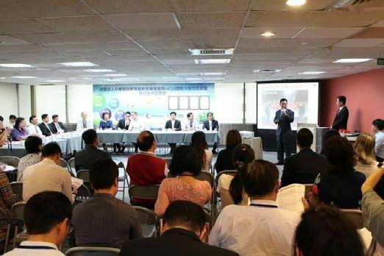社團法人中華職訓教育創新發展學會理事
長薛煒立先生表示：本會長期配合勞動部勞 動力發展署，辦理企業輔導訓練，在辦訓及 輔導過程中，看到了企業共通的幾項問題， 包含：勞資雙方的共識及溝通，員工無法站 在企業主的思考點了解成本管控考量，以及 部分產業面臨轉型缺 乏創新度及行銷方 式...等問題，完全與本會所開發的三創認 證解決問題的方向互相吻合，加上過去政府
提供許多創業貸款的專案，原是美意一樁，但部分創業者 或許只有創業熱忱但缺乏創業知 識，到頭來反而變成債務纏身，衍生其他社會問題。

故而，如能在借貸資金前給予更完整的配套措施，讓有心開業者更充分了解所需 的知識 與技能，相信能有助於提升產業發展的成功率。加上我們的理念與課程內容受到 IACUS 國 際 大學院校聯盟的認可，更是將三創人才課程列為「三創學 程」。將來取得國際證照的同 學， 如果有打算赴美深造，聯盟裡合作的 60 幾所由台灣教育部承認的美國院校，皆能憑証 照進行 學分抵免。尤其，過去一直以來，都 是台灣代理外來的證照進行推廣，足見此次能

夠獲得美 國 IACUS 國際大學院校聯盟的肯定，實屬不易！也更增添我們未來推廣的信心。

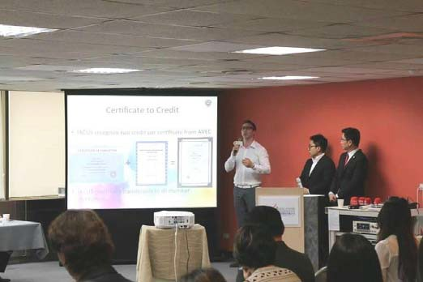IACUS 亞太市場代表 Chris 表示：近年

來有越來越多的美國學子選擇到台灣或中 國等亞洲市場發展，同時 IACUS 聯盟合作 學 校裡也有越來越多來至亞洲的學生。但 因應 不同的當地產業發展需求，我們需要 透過教 育讓未來可能返鄉發展的學子不與 當地脫 節，尤其針對亞洲人特別重視的倫 理制度， 對從事管理階層的人來說是必修
學分！而 當地的法律更是不可或缺的部分， 薛理事長
在分享了三創的精神與教材之後，獲得 IACUS 聯盟高度的支持與肯定，立即積極規劃進一 步 的合作與發展。

這次能有這個機會合作相信是一大突破，未來除了課程的推廣，IACUS 也將和社團法人中 華職訓教育創新發展學會定期辦理各項學術交流及競賽，共同提升學生 未來競爭力。Chris 在會中並代表 IACUS 理事長頒予薛煒立理事長 IACUS 榮譽董事聘書，期望薛理事長協助 IACUS 在亞太地區業務的推動。

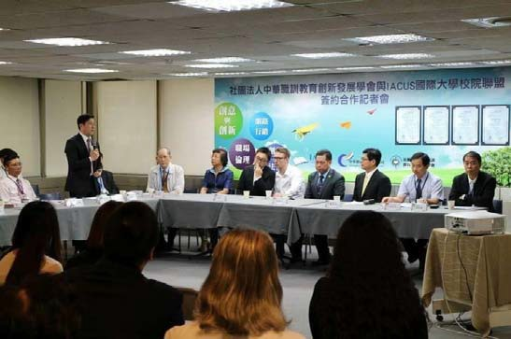針對現在兩岸興起的創業熱潮，社團法
人中華職訓教育創新發展學會特聘顧問 劉君毅律師指出：市場經濟就是法治經 濟，創業初期的法律安排是否妥當將會成 為企業未來發展壯大的根基，尤其跨國項
目的推動，更必須以合乎各國的法律政策 為前提。 與會的中華亞太中小企業經濟 合作促進 會創會理事長林秀珍強調：協 會歷年來積 極推動的中小企業產業國際 化，首重教育
及培訓紮根，現在能有第一個國內外機構合作支持的產業創業專業學程的認證及培訓推廣，
本人將高度期盼並樂觀其成。 薛理事長表示，除了在大專院校合作培育人才外，未來企業培訓將委託鼎鴻萃國際負責三
創人才認證課程推廣。鼎鴻萃國際賴茂山董事長表示，鼎鴻萃國際與在場的企業、協會共同 支持三創認證在台灣紮根、並拓展至兩岸及亞太市場！未來將優先提供通過認證的學員實習 及受僱機會。相信，經過嚴謹的培訓，必定能夠大幅增加台灣年輕人創業的成功性。IACUS 亞太代表克里斯表示，未來除了推廣三創學程外，也將和中華職訓教育創新發展學會定期辦 理各項學術交流及競賽，共同提升學生未來競爭力。

